思修电子直流保护模块
该软件包主要贡献者：大仙，小芦
目录
命名规范 1
程序设计思想 2
使用说明： 3
STC8H 8位数据 串口1 模式1 工作流程 3
EEPROM配置及简单讲解 4
【xx】多线程函数流程图 6

命名规范
1. 驼峰命名法
1.1 小驼峰法
除第一个单词之外，其他单词首字母大写（常用于变量）

int myStudentNumber
1.2 大驼峰法（帕斯卡命名法）
每一个单词的首字母都采用大写字母（常用语类名，函数名，属性，命名空间）

class StudentFamily
2. 匈牙利命名法
变量名＝属性＋类型＋对象描述，这样做的好处是使程序员第一眼看到变量时就对变量的类型和其它属性有直观的了解。

2.1 匈牙利命名法 - 属性
全局变量 g_
常量 c_
成员变量 m_
静态变量 s_

2.2 匈牙利命名法 - 类型
指针 p
函数 fn
无效 v
句柄 h
长整型 l
布尔 b
浮点型 f
双字 dw
字符串 sz
短整型 n
双精度浮点 d
计数 c（通常用cnt）
字符 ch（通常用c）
整型 i（通常用n）
字节 by 字 w
实型 r
无符号 u

2.3 匈牙利命名法 - 描述
最大 Max
最小 Min
初始化 Init
临时变量 T（或Temp）
源对象 Src
目的对象 Dest

3. 下划线命名法
所有字母均小写，每个单词间以下划线分割

int student_number
4. 实例
m_iMyData 是一个匈牙利命名法,m_表示它是成员变量，小写的i说明了它是个整型,后面的和帕斯卡命名相同,指示了该变量的用途

myData 是一个骆驼命名法,它第一个单词的第一个字母小写,后面的单词首字母大写,看起来像一个骆驼

MyData 就是一个帕斯卡命名的示例

my_data 是一个下划线命名的示例

程序设计思想
------------------------------应用层-------------------------
↑ ↑
------底层硬件驱动------分离-------引脚声明-------
应用层：主要负责任务的逻辑设计，功能实现。
底层：主要负责驱动基本外设。采用分离思想，可以极大增加程序兼容性。
严格按照框架设计+硬件驱动的方法，虽然有些复杂，但可以极大的增加代码的扩展性，框架设计的清晰，别人理解代码也相对容易。

使用xxx外设，首先去xxx.h看xxx外设对象(结构体)的成员，去xxx.c详细确认外设对象的成员作用，然后在在应用层（main.c）进行程序设计。

STC8H 8位数据 串口1 模式1 工作流程
当软件设置 SCON 的 SM0、SM1 为“01”时，串行口 1 则以模式 1 进行工作。此模式为 8 位 UART格式，一帧信息为 10 位：1 位起始位，8 位数据位（低位在先）和 1 位停止位。波特率可变，即可根据需要进行设置波特率。TxD 为数据发送口，RxD 为数据接收口，串行口全双工接受/发送。
模式 1 的发送过程：串行通信模式发送时，数据由串行发送端 TxD 输出。当主机执行一条写 SBUF的指令就启动串行通信的发送，写“SBUF”信号还把“1”装入发送移位寄存器的第 9 位，并通知 TX控制单元开始发送。移位寄存器将数据不断右移送 TxD 端口发送，在数据的左边不断移入“0”作补充。当数据的最高位移到移位寄存器的输出位置，紧跟其后的是第 9 位“1”，在它的左边各位全为“0”，这个状态条件，使 TX 控制单元作最后一次移位输出，然后使允许发送信号“SEND”失效，完成一帧信息的发送，并置位中断请求位 TI，即 TI=1，向主机请求中断处理。

模式 1 的接收过程：当软件置位接收允许标志位 REN，即 REN=1 时，接收器便对 RxD 端口的信号进行检测，当检测到 RxD 端口发送从“1”→“0”的下降沿跳变时就启动接收器准备接收数据，并立即复位波特率发生器的接收计数器，将 1FFH 装入移位寄存器。接收的数据从接收移位寄存器的右边移入，已装入的 1FFH 向左边移出，当起始位"0"移到移位寄存器的最左边时，使 RX 控制器作最后一次移位，完成一帧的接收。若同时满足以下两个条件：
·RI=0； ·SM2=0
或接收到的停止位为 1。则接收到的数据有效，实现装载入 SBUF，停止位进入 RB8，RI 标志位被置 1，向主机请求中断，若上述两条件不能同时满足，则接收到的数据作废并丢失，无论条件满足与否，接收器重又检测 RxD 端口上的"1"→"0"的跳变，继续下一帧的接收。接收有效，在响应中断后，RI 标志位必须由软件清 0。通常情况下，串行通信工作于模式 1 时，SM2 设置为"0"。

EEPROM配置及简单讲解
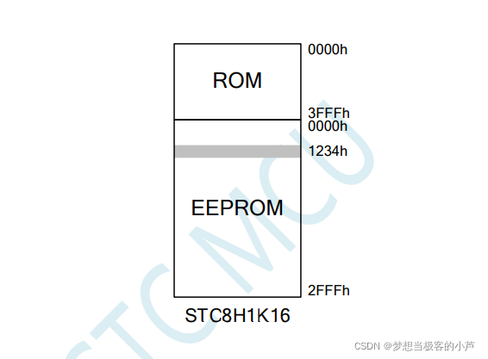
我使用的是STC8H3k64S4，内部EEPOM有64k大小，使用IAP方式操作。IAP 方式可对EEPROM 执行读、写、擦除操作。从图示来看，地址从0x0000h到0xFFFFh。
其中擦除操作是以扇区为单位进行操作，每扇区为 512 字节，即每执行一次擦除命令就会擦除一个扇区，而读数据和写数据都是以字节为单位进行操作的，即每执行一次读或者写命令时只能读出或者写入一个字节。
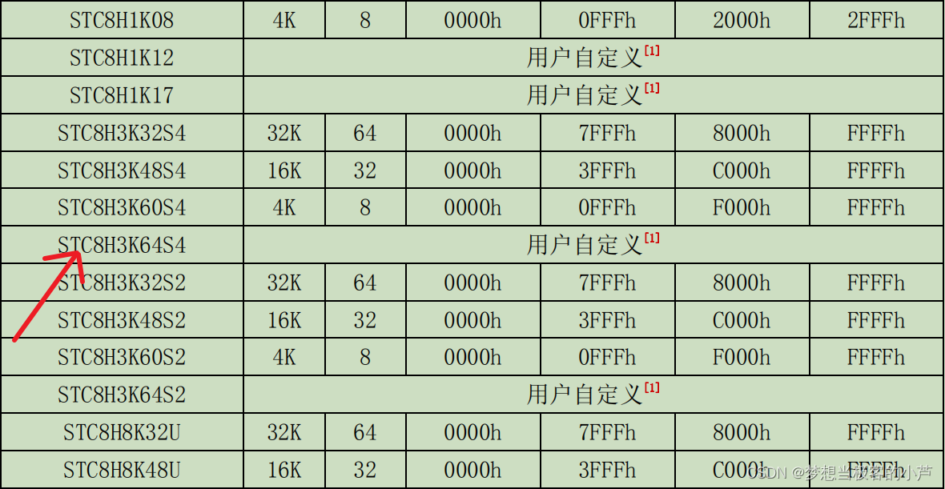
这个型号可以用STC_ISP设置EEPROM大小。
我需要存储电压保护范围，电流保护范围，功率保护范围。每一项里面有2个参数，为了不导致误操作（擦除扇区，把不想删除的也删除了），设置6个扇区。故将EE2PROM设置为3k大小。

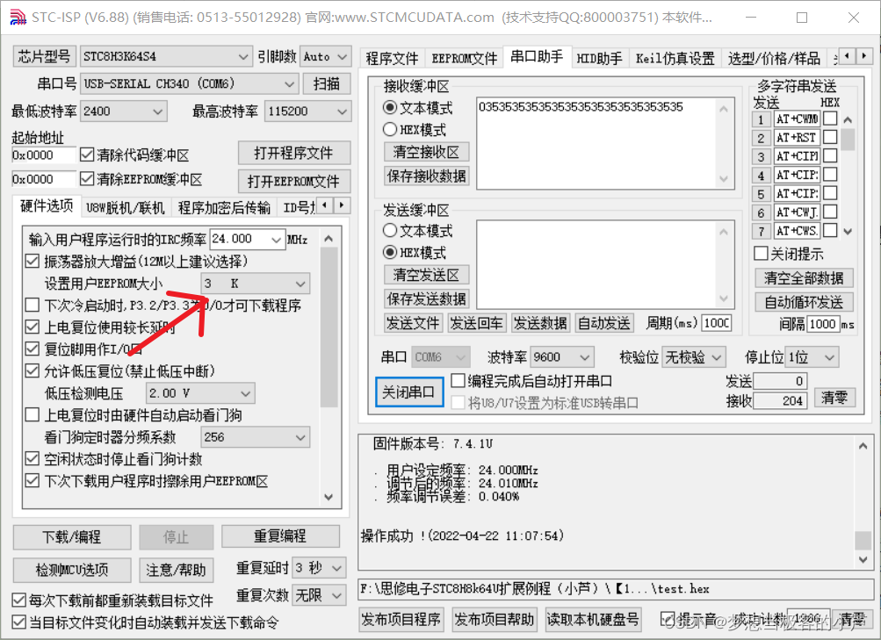
总结
基础硬件操作程序设计，参考官方手册即可。
附上链接：http://www.stcmcudata.com/STC8F-DATASHEET/STC8H.pdf

【xx】多线程函数流程图
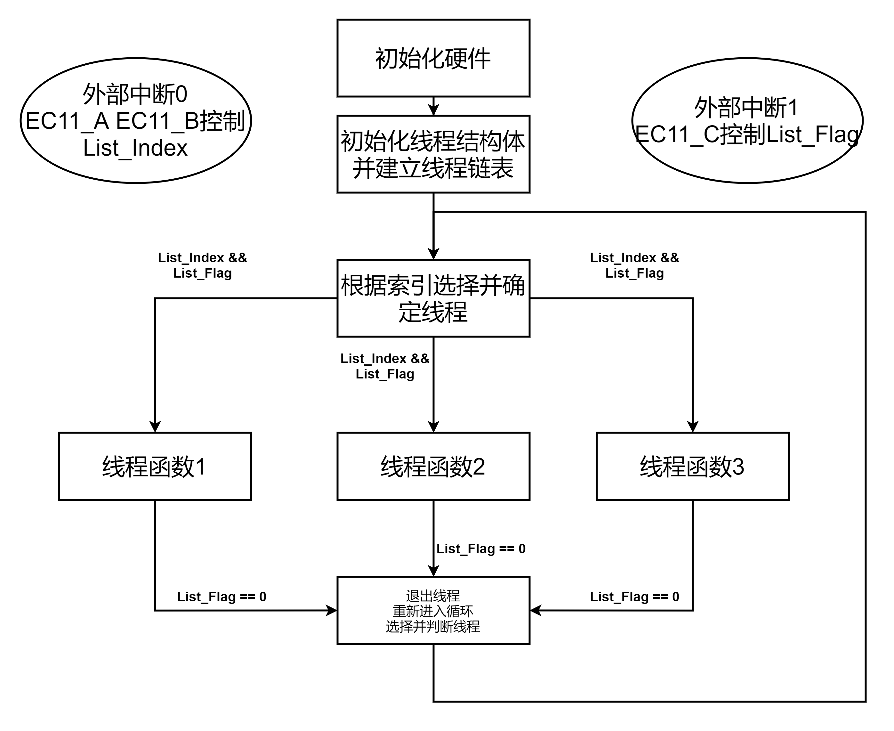
实际直流保护开发板中实验是KEY1 代替旋钮动作，KEY2 代替按键动作。

尚未解决问题
1、测电流运放部分，不准确，特别是在0v起步时。测电流存在误差。个人认为是硬件问题，因为几个人的板子，电流都测不准，误差特征不相同。
2、开关断电后，屏幕仍然不灭，电源指示灯也是。串口下不进去程序
3、串口下载程序偶尔会出现不成功的现象。
4、自己设计的终极实验液晶单片机主频限制，导致刷新不流畅，显得迟钝。串口设置例程中，使用串口后会造成卡顿（液晶刷新肉眼可见）重启后恢复。

